ÇAĞ ÜNİVERSİTESİ

SOSYAL BİLİMLER ENSTİTÜSÜ
İŞLETME YÖNETİMİ YÜKSEK LİSANS PROGRAMI
Kodu |  |  |  | Ders Adı |  |  |  | Kredisi |  | AKTS
MAN 544 |  |  |  | Çağdaş İşletmecilik |  |  |  | (3-0-3) 3 |  | 7
Önkoşul Dersler |  |  |  | Yok
Dersin Dili |  |  |  | Türkçe |  |  | Ders İşleme Tarzı |  |  | Yüz yüze
Dersin Türü /Düzeyi |  |  |  | Zorunlu / 1. Yıl/ Bahar Yarıyılı
Öğretim Üyeleri |  |  |  | Unvanı & Adı Soyadı |  |  |  | Ders saatleri |  | Görüşme saati İletişim
Dersin Koordinatörü |  |  |  | Prof. Dr. Murat KOÇ |  |  |  | Cumartesi  13.30-16.30 |  | Çarşamba muratkoc@cag.edu.tr  16.00-17.00
Diğer Öğretim Elemanları |  |  |  | Dr. Öğr. Üyesi Yonca Bir |  |  |  |  |  | yoncabir@cag.edu.tr
Dersin Amacı |  |  |  | Çağdaş örgütlerdeki yapıyı anlama, çalışanları yönetmek için gerekli bilgi ve becerileri sağlamayı amaçlamaktadır.
Ders Öğrenme Çıktıları |  |  |  | Dersi başarıyla tamamlayan bir öğrenci; |  |  |  |  |  |  | İlişkiler
 |  |  |  |  |  |  |  |  |  |  | Prog. Çıktıları | Net Katkı
 |  | 1 |  | Çağdaş bir işletmedeki planlama, örgütleme, yöneltme ve kontrol fonksiyonlarını tanımlar. |  |  |  |  |  |  | 3 | 3
 |  | 2 |  | Yönetimsel fikirlere eleştirel bakış açısıyla yaklaşır. |  |  |  |  |  |  | 4 | 5
 |  | 3 |  | Gerçek yaşamdaki yönetimsel sorunları ve çözüm yollarını değerlendirir. |  |  |  |  |  |  | 6 | 5
 |  | 4 |  | Çağdaş yönetsel beceriler geliştirir. |  |  |  |  |  |  | 3&5&6 | 3&4&5
Ders İçeriği: Ders kapsamında işletme yönetiminin temel ilkeleri; ulusal ve uluslararası düzeyde, çağdaş işletme kavramı ışığında ve güncel işletme fonksiyonları bağlamında incelenmektedir.
Ders İçerikleri:( Haftalık Ders Planı)
Hafta | Konu |  |  |  |  |  | Hazırlık |  | Öğrenme Aktiviteleri ve Öğretim Metotları
1 | Çağdaş İşletmelerde Güncel Konular |  |  |  |  |  | Ders kitabı Bölüm 1 |  | Yansılı Anlatım ve Tartışma
2 | Bugünün İş Etiği Çevresi ve İlişkili Sosyal Sorunlar |  |  |  |  |  | Ders kitabı Bölüm 2 |  | Yansılı Anlatım ve Tartışma
3 | Son Yılların  Zorluklarla Dolu Ekonomisi |  |  |  |  |  | Ders kitabı Bölüm 3 |  | Yansılı Anlatım ve Tartışma
4 | Uluslararası İşletmecilik ve Pazarlama |  |  |  |  |  | Ders kitabı Bölüm 4 |  | Yansılı Anlatım ve Tartışma
5 | Çağdaş İşletmelerin Yapılandırılması |  |  |  |  |  | Ders kitabı Bölüm 5 |  | Yansılı Anlatım ve Tartışma
6 | Rekabetçi Bir Ekonomide Girişimcilerin Rolü |  |  |  |  |  | Ders kitabı Bölüm 6 |  | Yansılı Anlatım ve Tartışma
7 | Bir İşletmede Yönetsel Hiyerarşi Nasıl İşler? |  |  |  |  |  | Ders kitabı Bölüm 7 |  | Yansılı Anlatım ve Tartışma
8 | İnsanların Motivasyonu ve Çalışma İlişkileri |  |  |  |  |  | Ders kitabı Bölüm 8 |  | Yansılı Anlatım ve Tartışma
9 | Takım Çalışması ve  İletişim Yoluyla Çalışanları Güçlendirme |  |  |  |  |  | Ders kitabı Bölüm 9 |  | Yansılı Anlatım ve Tartışma
10 | Modern İşletmeciliğin  İşlemsel ve Üretim Boyutları |  |  |  |  |  | Ders kitabı Bölüm 9 |  | Yansılı Anlatım ve Tartışma
11 | Pazarlama Stratejilerine Giriş |  |  |  |  |  | Ders kitabı Bölüm 11 |  | Yansılı Anlatım ve Tartışma
12 | Mal ve Hizmetlerin Üretimi ve Dağıtımı |  |  |  |  |  | Ders kitabı Bölüm 12 |  | Yansılı Anlatım ve Tartışma
13 | Ürün ve Hizmetlerde Tutundurma ve Fiyatlandırma |  |  |  |  |  | Ders kitabı Bölüm 13 |  | Yansılı Anlatım ve Tartışma
14 | Bilgi Teknolojileri Yönetimi |  |  |  |  |  | Ders kitabı Bölüm 14 |  | Yansılı Anlatım ve Tartışma
KAYNAKLAR
Ders Kitabı |  |  | Louis E. Boone & David E. Kurtz, 2016, Çağdaş İşletme (Çev. Azmi YALÇIN), Nobel Akademik Yayıncılık.
ÖLÇME ve DEĞERLENDİRME
Etkinlikler |  |  |  |  |  | Sayı | Katkı |  | Notlar
Vize |  |  |  |  |  | 1 | 40%
Final Sınavı |  |  |  |  |  | 1 | 60%
Yıl içinin Başarıya Oranı |  |  |  |  |  |  | 40%
Finalin Başarıya Oranı |  |  |  |  |  |  | 60%
AKTS TABLOSU
İçerik |  |  |  |  | Sayı |  | Saat |  | Toplam
Ders Süresi |  |  |  |  | 14 |  | 3 |  | 42
Sınıf Dışı Ders Çalışma |  |  |  |  | 14 |  | 3 |  | 42
Vize |  |  |  |  | 1 |  | 50 |  | 55
Final Sınavı |  |  |  |  | 1 |  | 60 |  | 60
Toplam  Toplam / 30  AKTS Kredisi  GEÇMİŞ DÖNEM BAŞARILARI  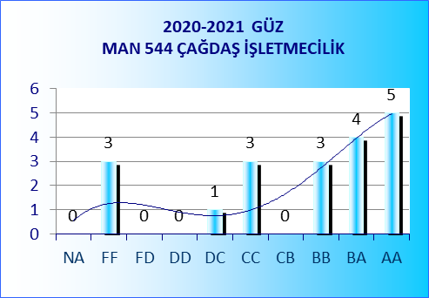  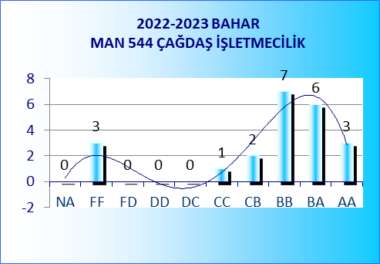 |  |  |  |  |  |  |  |  | 199
 |  |  |  |  |  |  |  |  | =199/30=6,6
7

